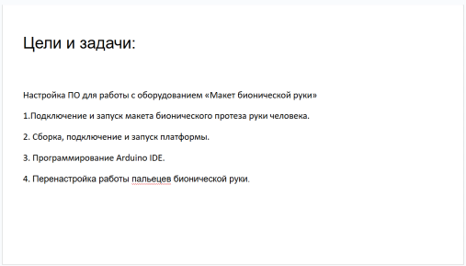
[2]
В начале практики я получила основное задание - «настройка программного обеспечения для работы с оборудованием технопарка на примере комплекта «Макет бионической руки». Передо мной стояло несколько задач - 1) Подключение и запуск макета бионического протеза руки человека 2) Сборка, подключение и запуск платформы 3)Программирование в среде Arduino IDE 4) Перенастройка работы пальецев бионической руки.

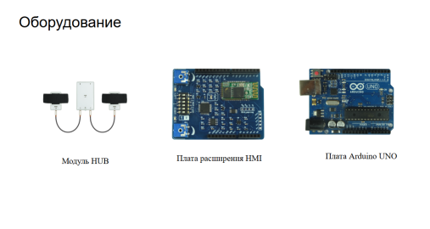
[3]
Для его выполнения было необходимо подготовить комплект оборудования, ознакомиться с ним и подготовить его к работе. Для использования мне было доступно: Модуль сбора и отправки данных по радиоканалу, то есть “Модуль HUB”, Плата Arduino Uno, сам Макет бионического протеза руки человека, Плата расширения для сервоприводов, модули EMG для распознавания сокращений Мышц и много чего еще.

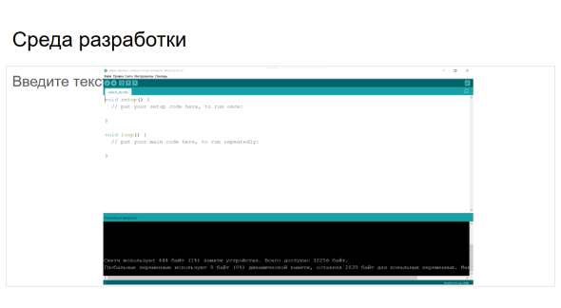
[4]
Из программного обеспечения я решила использовать среду разработки Arduino. Arduino IDE — это интегрированная среда разработки (IDE), предназначенная для программирования микроконтроллеров платформы Arduino. Она позволяет пользователям писать, компилировать и загружать код на различные платы Arduino, такие как Arduino UNO, Nano, ESP32 и другие.

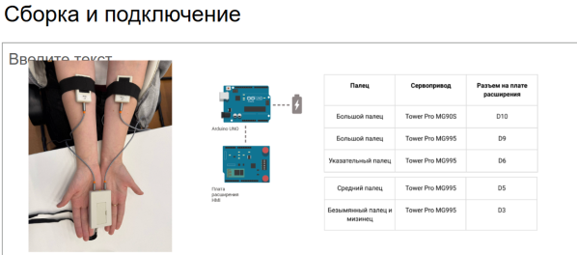
[5]
В начале работы требовалось собрать платы воедино и также подключить каждый сервопривод в руке к плате расширения сервоприводов. Чтобы подключить модуль HUB с модулями EMG к плате, необходимо подключить платы к питанию, а также зажать кнопку включения на модуле HUB. Когда индикатор на модуле HUB начнет два раза мигать красным, это значит что он подключен и готов к работе.После успешного подключения модулей EMG к плате, нужно загрузить первую программу для проверки работоспособности этих модулей. Перед загрузкой нужно выбрать тип используемой платы, и порт подключения в Arduino IDE.

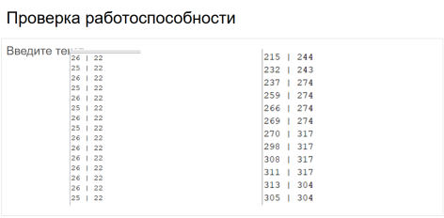
[6]
Теперь, если надеть датчики EMG на руки, и начать напрягать руку, можно увидеть как значения увеличиваются, это значит что датчики работают.

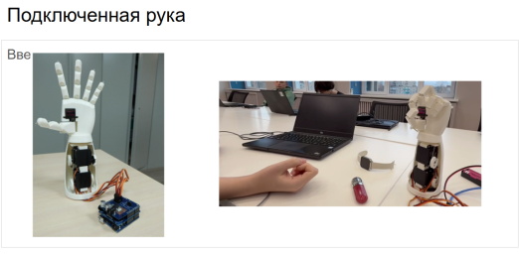
[7]
После успешной проверки работоспособности модулей EMG, необходимо загрузить вторую программу, которая будет демонстрировать работу бионической руки. Теперь при сжатии руки, бионическая рука будет также сжиматься в кулак.

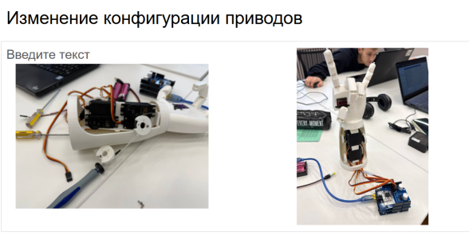
[8]
Возникла задача запрограммировать популярные жесты для бионической руки. При программировании жестов выявилась проблема: безымянный палец и мизинец были соединены одной тягой, что не позволяло поднять мизинец отдельно для жеста «коза». Для решения проблемы был разобран механизм и переведен привод безымянного пальца на шкив среднего пальца. После сборки и настройки все жесты, включая «козу», стали выполняться правильно.

В ходе практики по настройке программного обеспечения для работы с оборудованием технопарка на примере комплекта «Макет бионической руки» я получила опыт, который позволил мне понять как аппаратные, так и программные аспекты работы с современными технологиями.
Я освоила использование среды разработки Arduino IDE, что стало важным шагом в моем обучении. Сборка и подключение различных плат, таких как плата Uno и модули EMG, не только развили мои технические навыки, но и научили меня работать с различными типами оборудования. Успешная проверка работоспособности модулей EMG и демонстрация работы бионической руки стали важными этапами моего проекта, которые продемонстрировали, как теоретические знания могут быть применены на практике.
Кроме того, ежедневная публикация плана работы на GitHub помогла мне развить навыки организации и управления проектами. Подготовка к квалификационному экзамену через тестовые задания и практические упражнения укрепила мои знания.
Этот опыт не только углубил мои технические знания, но и подготовил меня к будущей профессиональной деятельности в области информационных технологий.
Таким образом, практика стала для меня важным этапом в обучении, который способствовал развитию не только профессиональных навыков, но и уверенности в себе как специалиста. Я с нетерпением жду возможности применить полученные знания в будущих проектах и задачах.

